

Projektteam: Anuraly Keller & Aaron Meier

Dokumentation Teil 1

Kochtopf

# Abstract

Kochtopf bietet den Austausch von Rezepten an.

Jeder User muss sich als erstes Registrieren um in die Koch-Community beizutreten.

Dort hat er die Möglichkeit eigene Rezepte zu erfassen, Rezepte anderer User anzuschauen, zu kommentieren und zu bewerten.

Die eigenen Rezepte können einfach verwaltet werden (Rezepte bearbeiten und löschen).

Inhalt

Abstract 1

Anforderungsanalyse 3

Zielgruppe 3

User Stories 3

Funktionale User Stories 3

Nichtfunktionale User Stories 3

Lieferumfang 4

Applikation 4

Dokumentation 4

Projektorganisation 5

Organigramm 5

Zuständigkeiten der Mitarbeiter 5

Projektleiter 5

Externer Berater 5

Projektmitarbeiter 5

GUI Design 6

MockUps 6

Farbkonzept 6

Datenhaltung 7

ERM 7

Zeitplanung 0

GANTT Diagramm 0

**Abbildungsverzeichnis**

Abbildung 1: Organigramm 6

# Anforderungsanalyse

## Zielgruppe

* Für neue Rezepte interessierte Köche
* Köche die ihr eigenes Rezept veröffentlichen wollen
* Altersgruppe: Ab 9 Jahren
* Sprachgruppe: Deutschsprachig
* Region: Deutschsprachiger Raum
* Kompetenzen: Nicht gut
* Technische Ausrüstung: PC/Handy

## User Stories

|  |  |
| --- | --- |
| Funktionale-US-01 | Registration |
| User Story | Als Benutzer möchte ich mich registrieren können. |
| Art | Muss-Ziel |
| Aufwand | 4 |

|  |  |
| --- | --- |
| Funktionale-US-02 | Rezepte erfassen |
| User Story | Als Benutzer möchte ich Rezepte erfassen können |
| Art | Muss-Ziel |
| Aufwand | 4 |

|  |  |
| --- | --- |
| Funktionale-US-03 | Rezepte bearbeiten & löschen |
| User Story | Als Benutzer möchte ich meine Rezepte bearbeiten und löschen können |
| Art | Muss-Ziel |
| Aufwand | 2 |

|  |  |
| --- | --- |
| Funktionale-US-04 | Rezepte sortiert anschauen |
| User Story | Als Benutzer möchte ich andere Rezepte sortiert anschauen können |
| Art | Muss-Ziel |
| Aufwand | 4 |

|  |  |
| --- | --- |
| Funktionale-US-05 | Rezepte kommentieren |
| User Story | Als Benutzer möchte ich andere Rezepte kommentieren können |
| Art | Muss-Ziel |
| Aufwand | 4 |

|  |  |
| --- | --- |
| Funktionale-US-06 | Rezepte bewerten |
| User Story | Als Benutzer möchte ich andere Rezepte bewerten können |
| Art | Muss-Ziel |
| Aufwand | 2 |

|  |  |
| --- | --- |
| Funktionale-US-07 | Ein-/Ausloggen |
| User Story | Als Benutzer möchte ich mich ein-/ausloggen können |
| Art | Muss-Ziel |
| Aufwand | 2 |

|  |  |
| --- | --- |
| Funktionale-US-08 | Sicherheit |
| User Story | Als Benutzer möchte ich, dass sich niemand anderes mit meinem Username anmelden kann |
| Art | Muss-Ziel |
| Aufwand | 2 |

|  |  |
| --- | --- |
| Nichtfunktionale-US-09 | Projektplanung |
| User Story | Als Projektleiter möchte ich, dass eine Projektplanung erstellt wird |
| Art | Muss-Ziel |
| Aufwand | 2 |

|  |  |
| --- | --- |
| Nichtfunktionale-US-10 | Dokumentation |
| User Story | Als Projektleiter möchte ich, dass eine Dokumentation erstellt wird |
| Art | Muss-Ziel |
| Aufwand | 4 |

|  |  |
| --- | --- |
| Nichtfunktionale-US-11 | Admin-User |
| User Story | Als Projektleiter möchte ich, dass es einen Admin User gibt |
| Art | Muss-Ziel |
| Aufwand | 2 |

|  |  |
| --- | --- |
| Nichtfunktionale-US-12 | Sicherheit |
| User Story | Als Projektleiter möchte ich, dass beim Registrieren alle Daten korrekt validiert werden. |
| Art | Muss-Ziel |
| Aufwand | 4 |

## Lieferumfang

Am Ende des Projekts müssen die folgenden Produkte abgegeben werden.

### Applikation

Die fertige Applikation muss zum Zeitpunkt der Projektpräsentation zusammen mit dem SQL Script, welches die Datenbank aufsetzt als ZIP Datei abgegeben werden. Das Projekt muss gemäss der Installationsanleitung im zweiten Teil der Dokumentation installiert werden können. Optional und um Zusatzpunkte zu erhalten kann die fertige Applikation auf dem Bbc Hosting veröffentlicht werden.

### Dokumentation

Die im Verlauf des Projekts entstandenen Dokumentationsteile müssen jeweils zu den kommunizierten Terminen abgegeben werden.

# GUI Design

## MockUps

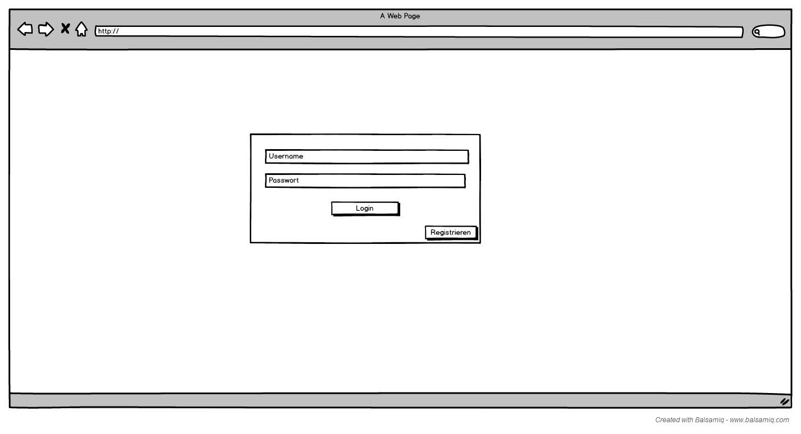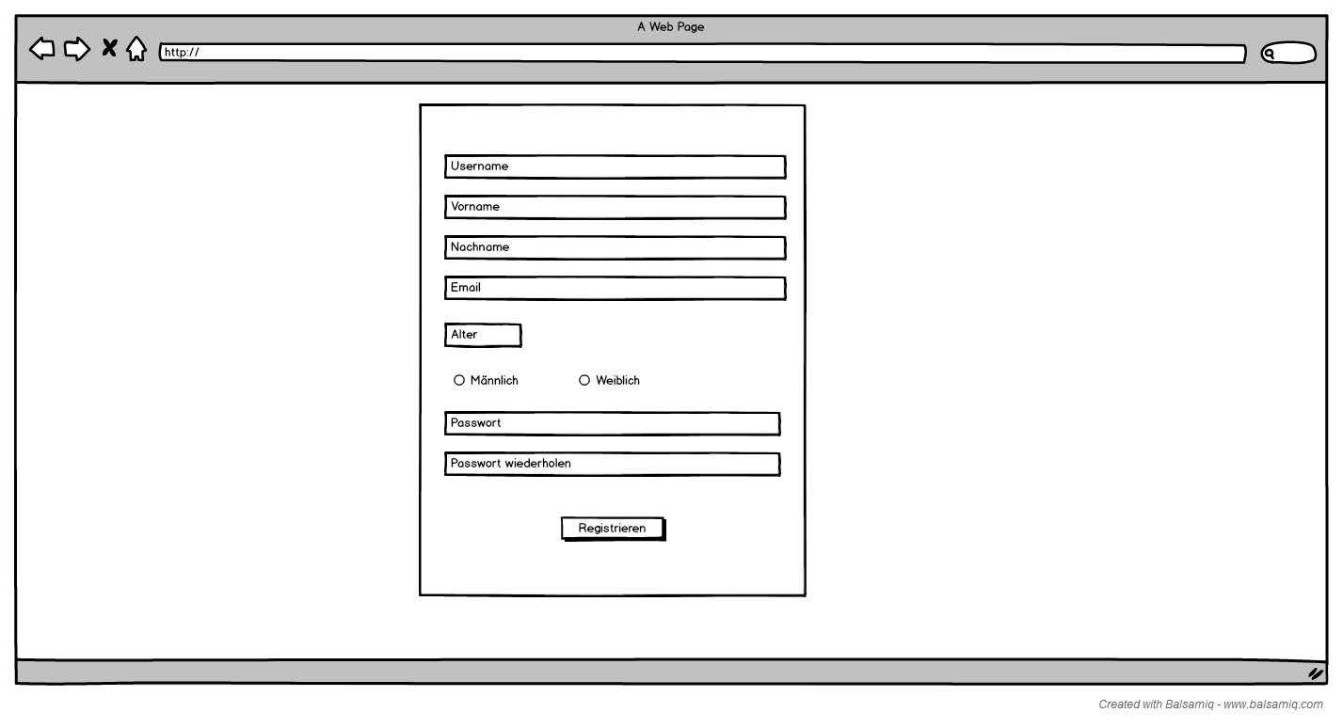

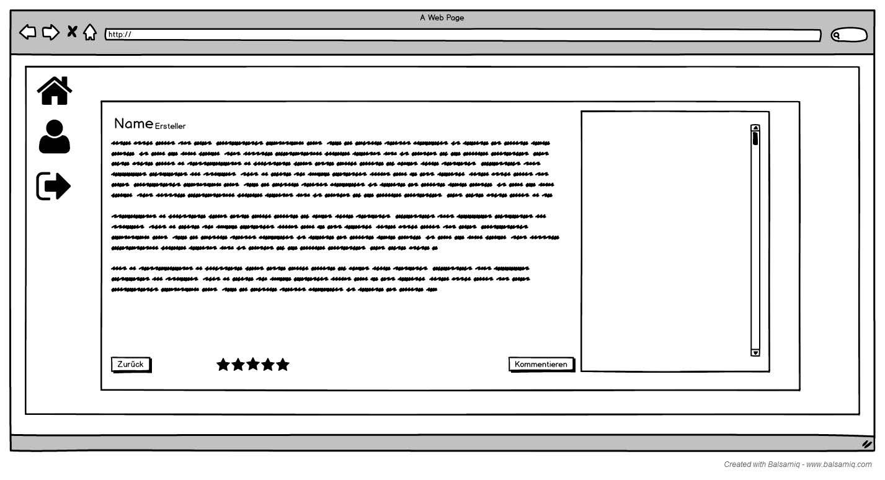

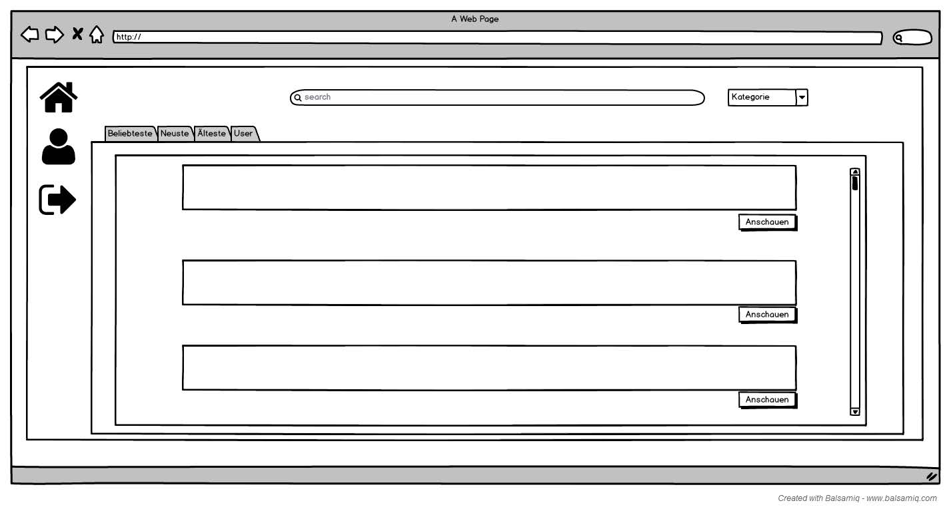

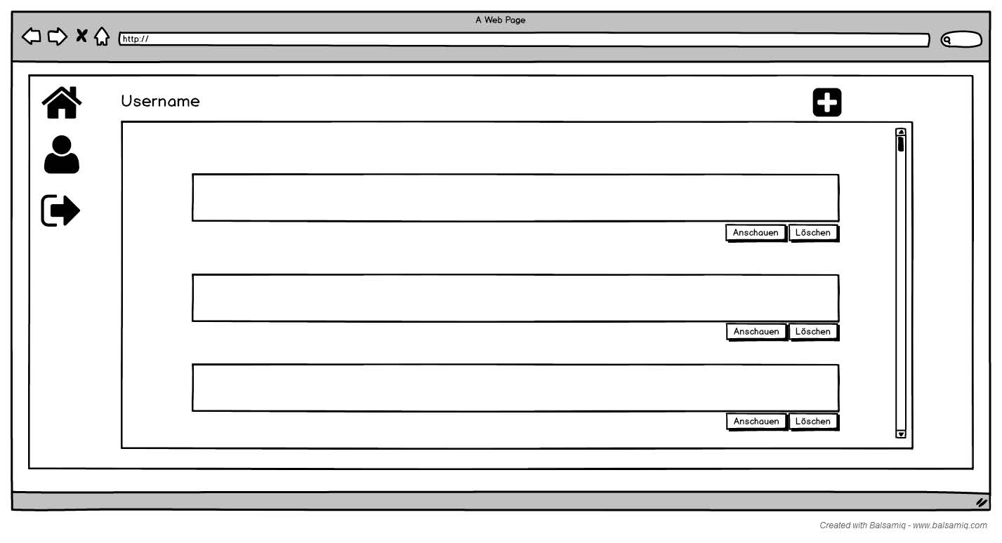

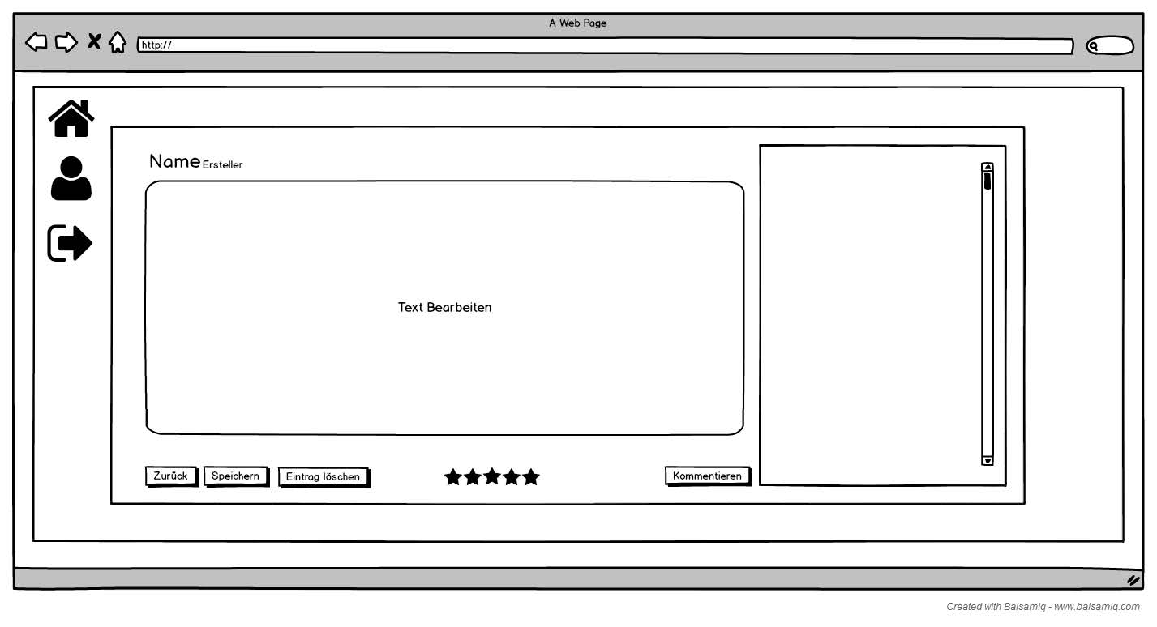

## Farbkonzept

GUI: Grundsätzlich Weiss mit einem Hintergrundbild; Unterster Container leicht transparent; Knöpfe positiv = Grün und Knöpfe negativ = Rot

Schrift: Dunkle Graustufe

# Datenhaltung

## ERM

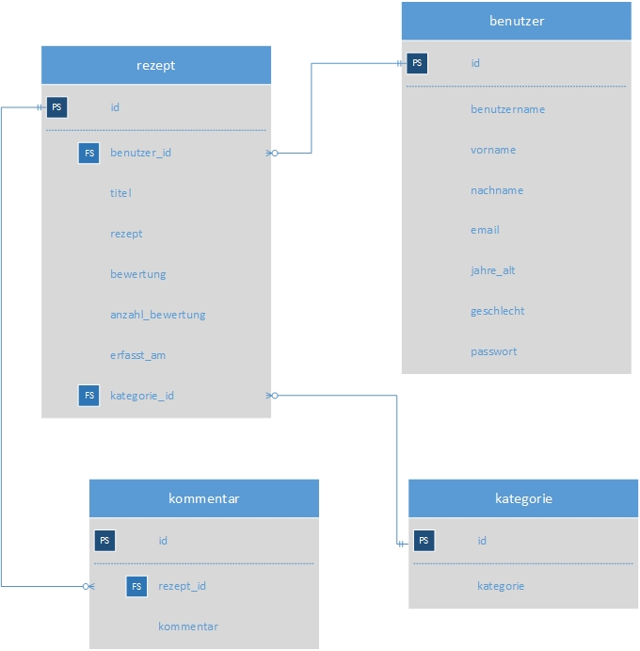

# Zeitplanung

## GANTT Diagramm

Siehe Anhang Gantt Diagramm